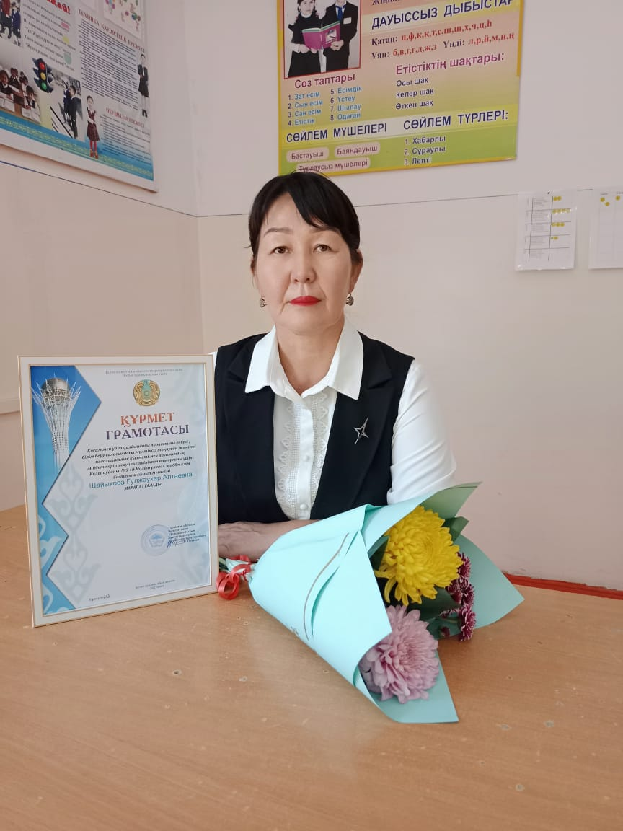

770508400057

ШАЙКОВА ГулжаухарАлтаевна,

№3 Әлия Молдағұлова атындағы жалпы білім беретін мектебінің

бастауыш сынып мұғалімі.

Түркістан облысы, Келес ауданы

**ЛЕПТІ СӨЙЛЕМ**

|  |  |  |  |  |  |
| --- | --- | --- | --- | --- | --- |
| **Оқу бағдарламасына сәйкес оқыту мақсаттары** | | 2.1.3.1 күнделікті өмірде кездесетін жағдаяттарға байланысты сөйлеу мәдениетін сақтап, диалогке қатысу  2.1.5.1 аудио-бейнежазба мазмұны бойынша өз ойын (ұнайды, ұнамайды себебі....,пайдалы болды, пайдасыз болды, себебі...) білдіру | | | |
| **Сабақтың мақсаты** | | сөйлем, сөйлемнің айтылу мақсатына  қарай бөліну түрлері туралы топтастырылған ұғым қалыптастыруға мүмкіндік жасау; | | | |
| Сабақ барысы | | | | | |
| **Сабақтың**  **Кезеңі**  **/уақыты** | **Педагогтің әрекеті** | | **Оқушының әрекеті** | **Бағалау** | **Ресурс**  **тар** |
| **Сабақтың басы** | **Ұйымдастыру.**Оқушыларды топқа бөлу. Топтың атауын сөйлемдердің айтылу мақсатына қарай қоямын. (хабарлы, сұраулы, лепті)  **Психологиялық ахуал орнату.**  Осы біздер қандаймыз ?  Талабы биік таудаймыз  Ақылдымыз , парасаттымыз , көңілдіміз  Үлкенге ізеттіміз  Кішіге қамқормыз  Көп оқимыз  Өнерліміз  Жанып тұрған шырақпыз !  Елімізді өркендететін ,  Бабаларға тағзым ететін  Біз қазақ елінің болашағымыз  **Үй тапсырмасын тексеру**  **Оқушылардың қызығушылығын ояту.**    **Ой ширату:**   1. Сөйлем дегеніміз не? 2. Диалог дегеніміз не? 3. Дауыссыз дыбыстар нешеге бөлінеді? 4. Сөйлемдер қандай әріптен бастап жазылады? 5. Сөйлем айтылу мақсатына қарай нешеге бөлінеді? 6. Сөйлем неден құралады? 7. Хабарлы сөйлем дегеніміз не? 8. Хабарлы сөйлем соңына қандай тыныс белгі қойылады? 9. Сұраулы сөйлем дегеніміз не? 10. Сұраулы сөйлем соңына қандай тыныс белгі қойылады? 11. Мәтін дегеніміз не?   Ал, балалар, лепті сөйлем туралы біз бүгінгі сабақта білетін боламыз. Ендеше, осы үш тобымыздың атауын сөйлемнің айтылу мақсатына қарай бөлейік | | Оқушылар сабаққа назар аударады.  Оқушылар берілген сөзді табады.  Сұрақтарға жауап береді | Мадақтау  Жарайсың!,  Керемет!  Жақсы!  Талпын  Мадақтау  Жарайсың!,  Керемет!  Жақсы!  Талпын! | слайд |
| **Сабақ**  **тың ортасы** | **Адамның көңіл — күйін, сезімін білдіретін сөйлемді лепті сөйлем дейміз. Лепті сөйлем көтеріңкі дауыспен айтылады.Лепті сөйлемнің соңына леп белгісі (!) қойылады.**  **1-жаттығу**  Менің елім – алып ел,  «Базар ғой онда бәрі!» - дер.  Өзен де бар , көлде бар,  Теңіз де бар, шөл де бар,  Дөңес те бар, тауда бар.  Бақша да бар, бауда бар,  Орман да бар, қырат бар,  Шалғын да бар, бұлақ бар,  Алуан құс пен аңы бар,  Алып елді танып ал!    ***Тапқан сөздеріңмен үлгі бойынша сөйлемдер құрап дауыс ырғағымен оқы.***   * ***Қандай әдемі гүл!*** * ***Қандай көркем аспан!*** * ***Қандай әдемі тау!*** * ***Қандай әдемі күн!*** * ***Қандай әдемі ағаштар!*** * ***Қандай әдемі құстар!***   ***3-жаттығу***  ***Тиісті дауыс ырғағымен оқыңдар***  ***Дәптермен жұмыс***  **4-жаттығу**   1. Өзеннің жағасы қандай керемет! 2. Айбар шалғымен шөп шапты. 3. Саябақтың іші сондай тып-тыныш! 4. Сен нешінші сынып оқисың? | | Сөйлемдерді тыныс белгілерін ескере отырып оқиды  сұрақтарға жауап береді    сөздердің тыныс белгісін қойып оқиды  сөйлемнің тыныс белгісін қойып жазады | **Дескриптор:**  -сөйлемдердің ішінен леп белгісі бар сөйлемдерді табады.  «Стикерлер» арқылы бағалау  Мадақтау  Жарайсың!,  Керемет!  Жақсы!  Талпын!  **Дескриптор:**  -сөйлемді оқиды  **-**сөйлемдердің тыныс белгісін қояды  «Стикерлер» арқылы бағалау | слайд  Оқулық |
| **Сергіту сәті** | **Сергіту сәті.** Музыка ырғағымен сергіту сәті орындалады.  Ойынның шарты: айтылған сөйлемдерді балалар тез анықтайды. Егер сөйлемнің соңында нүкте болса отырып калады, сұрақ белгісі болса қол соғады, ал леп белгісі болса аяқты еденге ұрады.   * Бәйтеректің басына сен шықтың ба? * Ыстық қой, шіркін, туған жер! * Алақай, мен Астанаға баратын болдым! * Райхан апай көйлек тікті. * Ертең киноға барасың ба? | | Оқушылар айтылған сөйлемдерді балалар тез анықтайды. Егер сөйлемнің соңында нүкте болса отырып калады, сұрақ белгісі болса қол соғады, ал леп белгісі болса аяқты еденге ұрады. | «Комментарий» арқылы бағалау  «Стикерлер» арқылы бағалау  Жарайсыңдар!  Керемет! | аудио |
|  | **Қорытындылау.**  - Сонымен, балалар, лепті сөйлем дегеніміз не? - Лепті сөйлемнен кейін қандай тыныс белгісі қойылады?  **Оқушыларды бағалау**  Үйге тапсырма: дәптермен жұмыс. 51-сабақ 5-жаттығу | | Оқушылар.  Сұраққа жауап береді | **Дескриптор:**  -тапсырманы орындайды | сурет |
| **Сабақтың соңы** | **Кері байланыс**  Көркем еңбек ҚМЖ 3 сынып | | Бүгінгі сабақтан алған білімдерін сабақ бойына орындаған тапсырмасының нәтижесіне қарай анықтайды. | Мадақтау  Жарайсың!  Керемет!  Жақсы!  Талпын! | Түрлі түсті стикерлер |